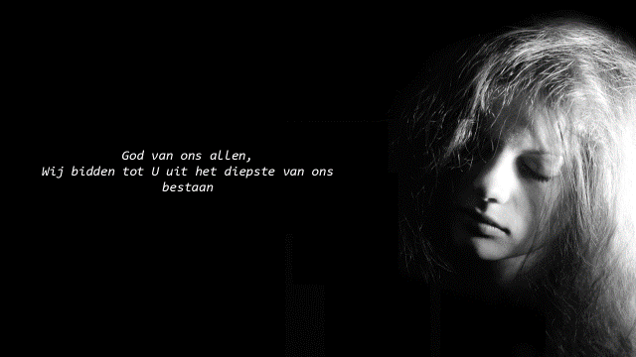
Overweging
Jezus heeft voorgelezen, staande achter de katheder.
De mensen kijken hem verwachtingsvol aan. Zou hij er nog wat van zeggen, zou hij nog een korte preek geven. Het kon en het mocht. Het was de gewoonte zelfs, dat het gebeurde.
“En Jezus rolde het boek dicht, gaf het terug aan de dienaar en ging zitten...
Dat betekende dat er nog wat kwam.
Want als de voorganger ging zitten, kwam er een preek. Men las staande en preekte zittend.
Dus: De ogen van allen in de synagoge waren op Hem gericht en Hij deed zijn mond open...
Gespannen wacht iedereen op wat hij nu gaat zeggen...
Heden is wat ik heb voorgelezen, werkelijkheid geworden!

Dat is alles...
Korte preek.. toch veelzeggend.
Nu, jullie deze woorden horen, zijn ze vervuld, verwerkelijkt

NU begint iets nieuws: Gods toekomst, die begint nu! Geloof het maar!
Nu wordt alle anders. Nu wordt alles rechtgezet. Nu gebeurt het, ga uw gang !
We kennen de noden in de wereld, we weten wat er niet goed gaat.
We zijn toe aan een nieuw begin ? Thans is het moment om er aan te beginnen!

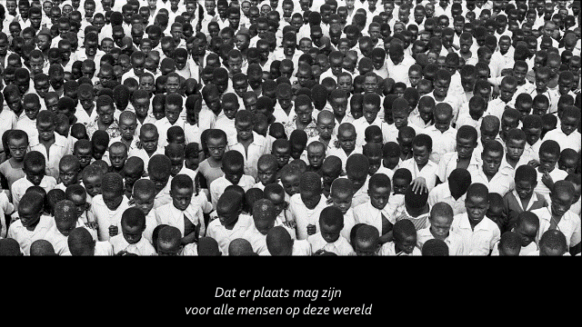
Aan wat dan wel?
Plaats maken voor alle mensen op deze wereld. Een plaats van vrede en geluk, waar kinderen kind mogen zijn, niet bang en angstig hoeven te leven. Niet bang voor oorlog en geweld, voor onvoldoende middelen van bestaan. We zijn met velen en we zullen moeten inschuiven voor vluchtelingen en zij, die migreren om middelen van bestaan te zoeken, en dat niet een paar alle ruimte hebben en velen te weinig.
Ruimte heb je nodig om perspectief te hebben op toekomst. En als die er niet is, verkeer je in nood. Geen toekomst is een doods-bestaan.
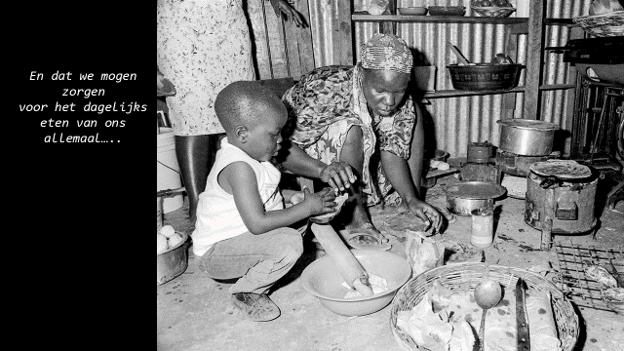
Normaal bidden we in een Onze Vader ‘uw rijk kome’. Wat bedoelen we dan met dat rijk? Wat voor rijk moet dat zijn?
Een rijk waar de zorgen voor elke dag niet bestaan uit de vraag of er eten is.
Eten is er genoeg, maar jammer genoeg niet overal. We slepen het de hele wereld over, maar niet naar alle plaatsen. Dat wie genoeg heeft leert te delen met die te kort komt. Als wij durven bidden uw rijk kome, moeten we bewust zijn van onze inspanningen om daar ook gestalte aan te geven. En ook vader, moeder of god te zijn.

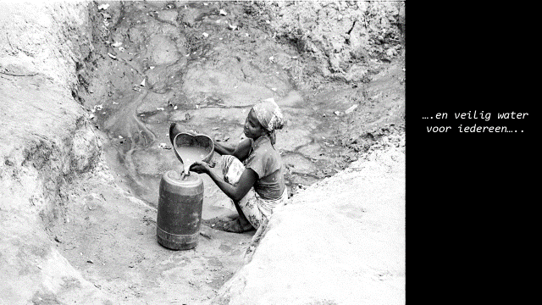
Wat hebben mensen aan het goede nieuws dat ‘de tijd van genade is aangebroken’ als niets erop wijst dat dat voor jou werkelijkheid laat worden? Zoveel mensen hebben geen toegang tot Veilig water Te weinig regen, te veel regen is een probleem, maar groter probleem is vervuild water, vol met pesticiden, ondrinkbaar water….
Het zal een van de ergste problemen van onze tijd worden en is het al op vele plaatsen op deze wereld. Wij zijn hoog ontwikkelde wezen, maar we zijn ons amper bewust van wat we met de aarde doen. En water is leven. En zonder water…….
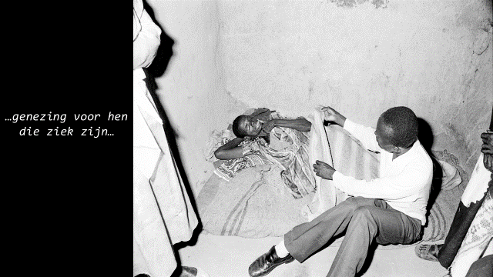
Genezing voor hen die ziek zijn, we kunnen ook bidden geef mij wat ik nodig heb om gezond te kunnen leven, om niet te lijden, om niet zonder toekomst te zijn. Lijden is van alle tijden en het hoort ook bij ons. Maar soms is het ondragelijk en uitzichtloos. Wat kunnen we blij zijn dat de meesten hier leven met het genot van voldoende gezondheidszorg en goede huizen.
Maar dat is niet iedereen gegeven. Je kunt op vele manieren ziek zijn en aan het leven lijden.

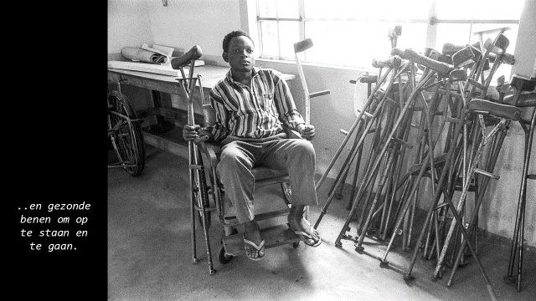
Afhankelijk zijn. Altijd moeten vragen, nooit vrij of in staat om te gaan en te staan waar je wilt.
Gevangen in je lichaam.
Blinden, kreupelen, en zij, die gekromd door leeftijd en ziekte waren, hadden de volle aandacht van Jezus.
Voor hen was ook het goede nieuws.
Wij hebben een project Kufambatose in Zimbabwe voor juist deze mensen gedaan. Daar kunnen we dan meer doen dan alleen bidden, maar ook voorwaarden creëren om althans voor een aantal het leven menswaardiger te maken.
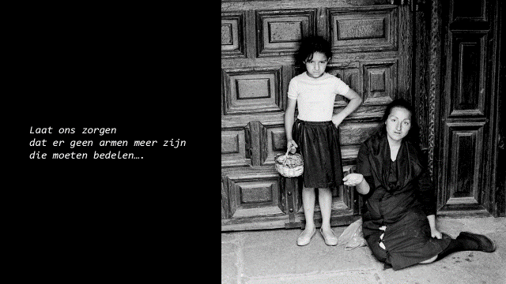
Vernederend is het, als je moet vragen om iets om te blijven leven. Het maakt duidelijk in wat voor bevoorrechte bubbel wij leven. Keer op keer lezen we in de schrift hoe zeer het onze verantwoordelijkheid is om voor de armen te zorgen. Zelfs voor gevangenen. Al lang is duidelijk dat het in vele gevallen niet eigen schuld is. Het overkomt je. Ik vraag me af wanneer er voor hen goed nieuws is en we niet op onze handen blijven zitten.

We zingen Het Lied noemen;
Want we zullen de noden van de armen onder de aandacht blijven brengen.
Lied 195: Noemen:

Noem het met name
tegen de vragen
de nachten van bazalt
tegen de zemelen dagen
tegen de hoop die vervalt
tegen de mens die verhongert
tegen het licht dat vergaat
het blindelings blijven benoemen
het naamloze
tot het bestaat

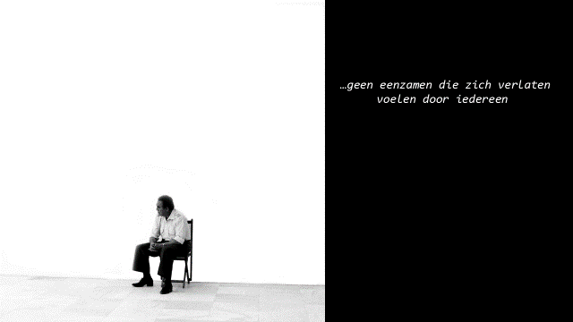
Verlaten, vergeten, als last ervaren, alleen………………
Als een niemand, een nutteloze, als een mens, die liefde en aandacht nodig heeft, die snakt naar licht, naar warmte en nabijheid.
Iedereen heeft iemand tegenover hem nodig. Dat was al bij Adam zo en nu nog. Je zou willen bidden dat er een vonk van kracht neerdaalt die de moed en wil implanteert om die eenzaamheid te doorbreken.

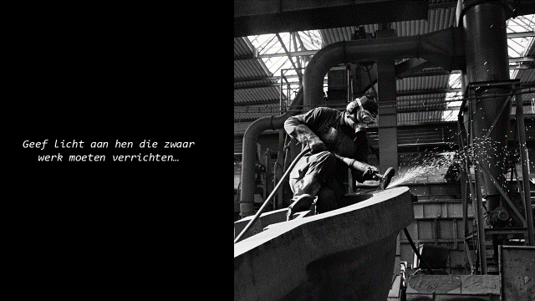
In onze geautomatiseerde samenleving is het meeste zware werk uitgebannen. We hebben het geëxporteerd. Of hebben daar arbeiders uit andere landen voor ingehuurd. Niet iedereen heeft toegang tot veilig en schoon werk, werk dat vaak slecht betaald wordt. In mijnen, op plantages en velden, in textiel fabrieken is het werk vaak zwaar, eentonig, belastend en ongezond.

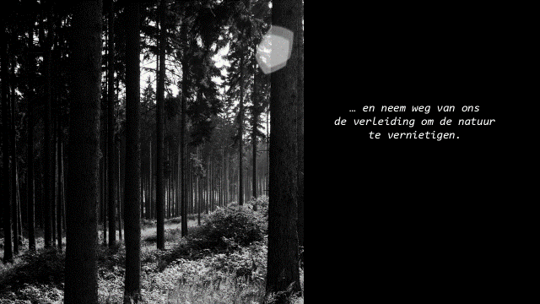

We hebben de natuur nodig. Het vernietigen of beschadigen van de natuur bedreigt ons leven hier op deze aarde. We hebben de aarde nodig, maar een uitgeputte aarde kan ons niet in leven houden. Waarom kunnen we niet zorgvuldiger met onze levensadem omgaan.

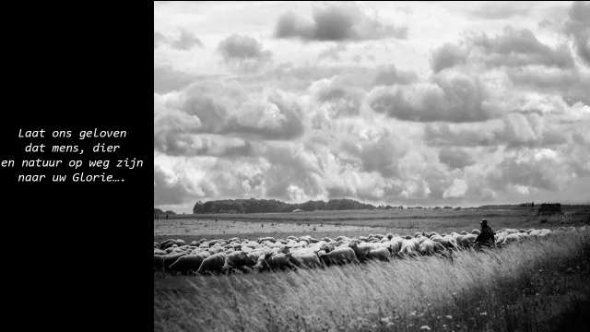
De schepping is zo dat we er steeds nieuwe ontwikkelingen in ontdekken. De bedenker van dit alles, de oorsprong verdient alle lof. Laten we het niet verknoeien. We mogen ervan genieten en we kunnen er bij stilstaan en de schoonheid en waarde ervan zien.

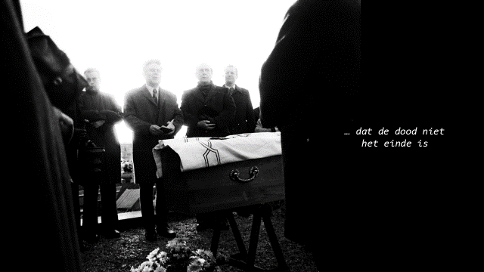
Alles wat ontstaat heeft een begin en einde. Zo is onze planeet nu eenmaal gemaakt en alles wat daarop is ook. Maar steeds ontstaat er iets nieuws, ook uit het dode, ook uit een dode. We weten niet hoe of wat, maar het verhaal gaat dat …….
Hoe je leven ook is, de dood zal komen, in oorlog en ook bij vrede. Maar alles zal zich richten op leven, menswaardig leven, waarbij de dood niet het laatste woord heeft. Waarbij je niet al dood bent voor je gestorven bent. Klampen we ons vast aan een visioen: Dan zal ik leven…..en het leven niet haten.
En toch…. In openbaring 7: 13-14 staat: Ik vroeg: Die daar zingen, gekleed in stralend wit. Wie zijn dat?
Iemand sprak tot mij: Zij zijn het, die door de hel zijn gegaan,

en Hij las:
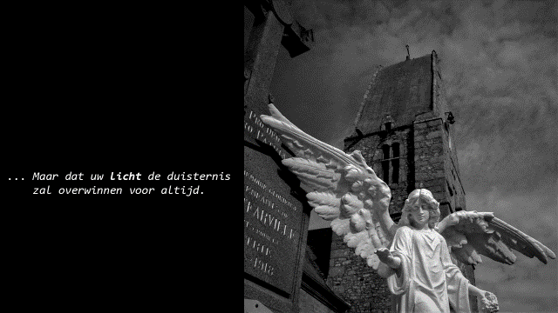
De Geest van de God rust op mij, omdat Hij mij heeft gezalfd tot brenger van goed nieuws aan arme mensen. Hij heeft mij gestuurd om uit te roepen dat gevangenen zullen worden vrijgelaten, dat blinden zullen zien, dat onderdrukten zullen worden bevrijd en ¹⁹ dat de tijd van Gods genade is aangebroken.’ ²⁰ Hij rolde het boek dicht, gaf het aan de dienaar en ging zitten. Alle ogen waren op Hem gericht.
²¹ Hij begon: ‘Wat Ik u zojuist heb voorgelezen, is werkelijkheid geworden.
Amen

14 mei 2023
Pierre Schreurs en Wim Janssen

